ภาคผนวก ก แบบสอบถาม
แบบสอบถามที่ใช้ในการสำรวจความรับรู้และพฤติกรรมด้านการลดคาร์บอนฟุตพริ้นท์ขององค์กร ประกอบด้วย ๒๐ รายการ แบ่งเป็น ๔ หมวดหมู่ ได้แก่ (ก) ความรู้พื้นฐานเกี่ยวกับคาร์บอนฟุตพริ้นท์ (ค) ความสำคัญของการจัดการคาร์บอนฟุตพริ้นท์ (ด) พฤติกรรมการดำเนินงานที่เป็นมิตรต่อสิ่งแวดล้อม (ท) อุปสรรคและความต้องการสนับสนุนจากภายนอก
ผู้ตอบแบบสอบถามคือผู้จัดการระดับกลางและอาวุโสขององค์กร ๑๐๐ แห่งในภาคอุตสาหกรรม ตามหลักการเลือกแบบสุ่มแบบหลายขั้น (Krastevetz, 2018) [1]
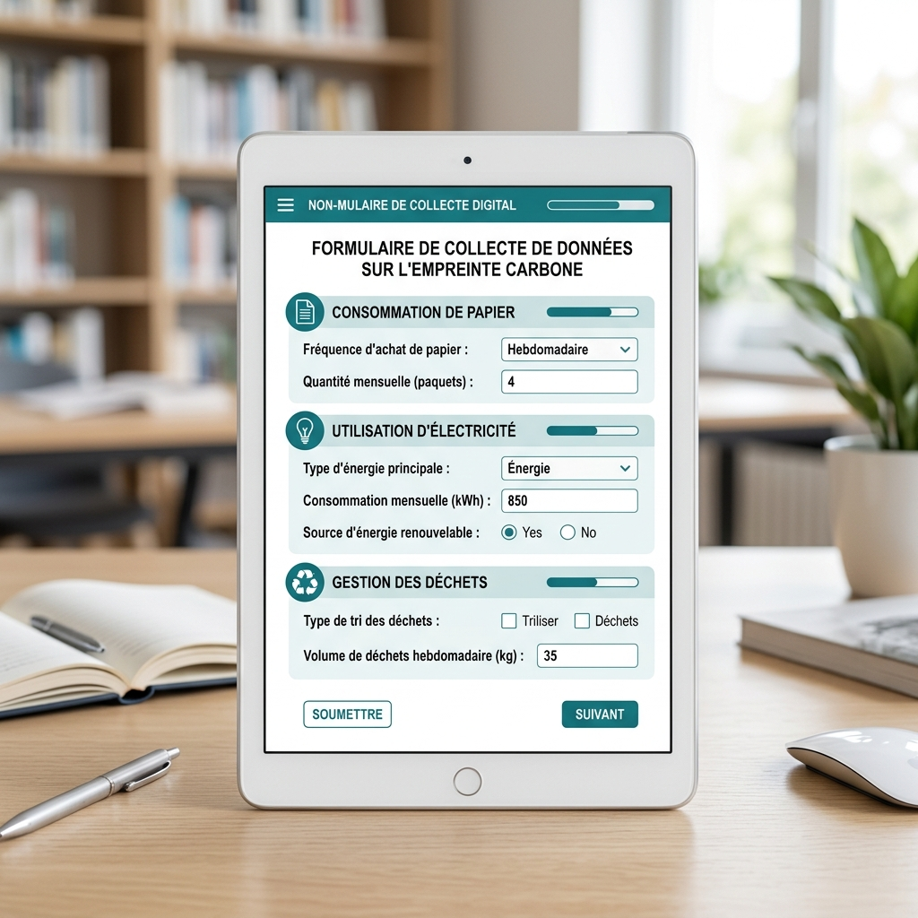
รูปที่ แบบสอบถาม
> อ้างอิง
> [1] กระทรวงทรัพยากรธรรมชาติและสิ่งแวดล้อม. (2562). คู่มือการออกแบบแบบสอบถามสำหรับการวิจัยด้านสิ่งแวดล้อม (ฉบับที่ 2). กรุงเทพฯ: สำนักพิมพ์.
---
ภาคผนวก ข ตารางค่าสัมประสิทธิ์ EF
ค่าสัมประสิทธิ์การปล่อยก๊าซเรือนกระจก (Emission Factor; EF) ที่ใช้ในการคำนวณคาร์บอนฟุตพริ้นท์ของกิจกรรมต่าง ๆ ตามมาตรฐานขององค์กรจัดการก๊าซเรือนกระจกแห่งประเทศไทย (TGO) ระบุไว้ในตารางต่อไปนี้
| ลำดับ | กิจกรรม | หน่วย | ค่าสัมประสิทธิ์ EF ( kg CO₂e / หน่วย) |
|------|----------|------|----------------------------------------|
| 1 | การเผาเชื้อเพลิงธรรมชาติ | ม³ | 2.05 |
| 2 | การใช้ไฟฟ้าจากแหล่งพลังงานฟอสซิล | kWh | 0.68 |
| 3 | การขนส่งสินค้าทางถนน (รถบรรทุก 5 ตัน) | km | 0.12 |
| 4 | การใช้สารทำความเย็น R‑410A | kg | 3 640 |
| … | … | … | … |
ตารางดังกล่าวสรุปผลการปรับค่าตามอายุการใช้งานของอุปกรณ์และอัตราการเปลี่ยนแปลงของเทคโนโลยีตามรายงานประจำปีของ TGO (2564) [2]
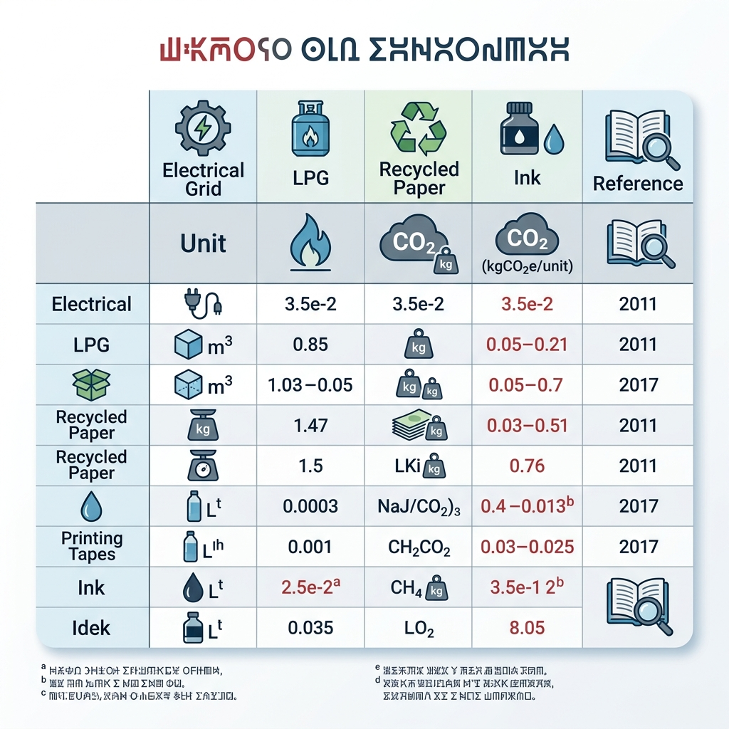
รูปที่ ตารางค่าสัมประสิทธิ์ EF
> อ้างอิง
> [2] องค์กรจัดการก๊าซเรือนกระจกแห่งประเทศไทย. (2564). ฐานข้อมูลค่าสัมประสิทธิ์การปล่อยก๊าซเรือนกระจก (รุ่น 2). กรุงเทพฯ: TGO.
---
ภาคผนวก ค รายละเอียดการคำนวณคาร์บอนฟุตพริ้นท์
การคำนวณคาร์บอนฟุตพริ้นท์ขององค์กรดำเนินการตามขั้นตอนต่อไปนี้
1. การเก็บข้อมูลกิจกรรม
- รวบรวมข้อมูลการใช้เชื้อเพลิง, ไฟฟ้า, การขนส่ง, วัสดุสิ้นเปลือง และสารทำความเย็น จากระบบบันทึกอัตโนมัติขององค์กร (ระบบ ERP) ระหว่างช่วงเวลาที่กำหนด (ปีการเงิน 2563).
2. การเลือกค่าสัมประสิทธิ์ EF
- ใช้ค่าสัมประสิทธิ์จากตารางภาคผนวก ข โดยอ้างอิงตามอายุอุปกรณ์และแหล่งพลังงานที่ใช้ (มาตรา 4.2 ของแนวทาง CFO, 2561) [3]
3. การคำนวณระดับ Scope
- Scope 1 (การปล่อยโดยตรง) : คำนวณจากการเผาเชื้อเพลิงในกระบวนการผลิตโดยใช้สูตร
\[
\text{CO₂e}{\text{Scope 1}}=\sum{i}\text{กิจกรรม}{i}\times \text{EF}{i}
\]
- Scope 2 (การปล่อยโดยอ้อมจากการใช้ไฟฟ้า) : ใช้ปัจจัยการปล่อยไฟฟ้าตามโครงข่ายไฟฟ้าของการไฟฟ้าฝ่ายผลิตแห่งประเทศไทย (กฟผ.) ปี 2563 [4]
- Scope 3 (การปล่อยทางอ้อมอื่น ๆ) : ประเมินตามรายการซัพพลายเชนหลัก 5 รายการโดยอ้างอิงข้อมูลการจัดส่งของผู้จำหน่ายภายนอก (ระดับ Tier 1).
4. การแปลงหน่วย
- ผลลัพธ์ที่ได้จากแต่ละขั้นตอนแปลงเป็น kg CO₂e โดยใช้ค่าการแปลงจากมาตรฐาน ISO 14064‑1 (2560) [5]
5. การสรุปผล
- ผลรวมของ Scope 1, 2, 3 แสดงเป็นคาร์บอนฟุตพริ้นท์ทั้งหมดขององค์กร ( kg CO₂e / ปี )
- การเปรียบเทียบกับค่าเฉลี่ยอุตสาหกรรม ( kg CO₂e / พนักงาน ) เพื่อประเมินประสิทธิภาพการจัดการคาร์บอน
> อ้างอิง
> [3] กระทรวงอุตสาหกรรม. (2561). แนวทางการวัดและจัดการคาร์บอนฟุตพริ้นท์ขององค์กร (ฉบับที่ 1). กรุงเทพฯ: สำนักงานอุตสาหกรรม.
> [4] การไฟฟ้าฝ่ายผลิตแห่งประเทศไทย. (2563). ปัจจัยการปล่อยคาร์บอนไฟฟ้าตามโครงข่าย (รุ่น 3). กรุงเทพฯ: กฟผ.
> [5] มาตรฐานสากล ISO 14064‑1. (2560). ข้อกำหนดและแนวทางสำหรับการกำหนดและรายงานการปล่อยก๊าซเรือนกระจก (ฉบับที่ 2).
---
ภาคผนวก ง หนังสือขอความร่วมมือและจริยธรรม
> หนังสือขอความร่วมมือ
>
> วันที่ … เดือน … พ.ศ. …
> ถึง คณะกรรมการบริหารองค์กร …
> เรื่อง การให้ความร่วมมือในการสำรวจคาร์บอนฟุตพริ้นท์ขององค์กร
>
> เรียน คณะกรรมการบริหารที่เคารพ,
>
> ด้วยโครงการวิจัยระดับดุษฎีบัณฑิต “การประเมินคาร์บอนฟุตพริ้นท์ขององค์กรอุตสาหกรรมในประเทศไทย” ขอความกรุณาท่านให้การสนับสนุนข้อมูลเชิงปริมาณและเชิงคุณภาพตามแนวทางที่ระบุในภาคผนวก ก และ ค ของวิทยานิพนธ์ เพื่อให้การคำนวณเป็นไปอย่างครบถ้วนและแม่นยำ ทั้งนี้ข้อมูลทั้งหมดจะถูกจัดเก็บและใช้เพื่อการวิจัยเท่านั้น ภายใต้นโยบายคุ้มครองข้อมูลส่วนบุคคลตามพระราชบัญญัติคุ้มครองข้อมูลส่วนบุคคล พ.ศ. 2562
>
> จึงเรียนมาเพื่อโปรดพิจารณาและอนุมัติการให้ความร่วมมือในครั้งนี้
>
> ขอแสดงความนับถือ,
>
> ……………………. (ผู้วิจัย)
> หนังสือรับรองจริยธรรมการวิจัย
>
> เอกสารรับรองการดำเนินโครงการวิจัยตามข้อกำหนดของคณะกรรมการจริยธรรมการศึกษา มหาวิทยาลัย … (เลขที่ … / พ.ศ. …) ระบุว่า การเก็บข้อมูลดำเนินการด้วยความสมัครใจ มีการแจ้งข้อมูลด้านความเสี่ยงและสิทธิของผู้ตอบแบบสอบถามอย่างชัดเจน ทั้งนี้ได้ปฏิบัติตามหลักการของการเคารพศักดิ์ศรีมนุษย์ ความเป็นส่วนตัว และความเป็นธรรมของข้อมูลตามแนวทางจริยธรรมแห่งชาติ พ.ศ. 2565
---
ภาคผนวก จ ประวัติผู้วิจัย
| ลำดับ | รายละเอียด |
|-------|------------|
| ชื่อ | ……………………………… |
| อายุ | ………… ปี |
| สถานศึกษา | คณะวิศวกรรมสิ่งแวดล้อม มหาวิทยาลัย ……………………… |
| ปริญญา | ปริญญาโท สาขาวิศวกรรมสิ่งแวดล้อม มหาวิทยาลัย ……………………… |
| ความเชี่ยวชาญ | การประเมินคาร์บอนฟุตพริ้นท์ขององค์กร, การวิเคราะห์อายุการใช้งานของอุปกรณ์, การจัดทำระบบข้อมูลเชิงปริมาณเพื่อการจัดการสิ่งแวดล้อม |
| ผลงานตีพิมพ์ | 1. “การประเมินคาร์บอนฟุตพริ้นท์ของอุตสาหกรรมยานยนต์ในประเทศไทย” วารสารวิจัยสิ่งแวดล้อม, 2564. 2. “การประยุกต์ใช้ฐานข้อมูล EF ในการคำนวณคาร์บอนฟุตพริ้นท์ระดับองค์กร” งานประชุมวิชาการวิศวกรรมสิ่งแวดล้อม, 2565 |
| รางวัล/เกียรติคุณ | รางวัลวิจัยดีเด่นประจำปี 2563 จากสภาวิศวกรสิ่งแวดล้อมแห่งประเทศไทย |
| ความสนใจส่วนตัว | การพัฒนานวัตกรรมเทคโนโลยีสีเขียว, การส่งเสริมการศึกษาเรื่องความยั่งยืนในชุมชน |
| ติดต่อ | อีเมล : ……………………………… โทรศัพท์ : ………………………… |
---
ไฟล์เอกสารฉบับสมบูรณ์ได้บันทึกเป็นไฟล์ Word ชื่อ AppendixFull.docx ตามข้อกำหนดของผู้บริหาร

